Labor für Schülerinnen und Schüler

Ein Leitfaden für Lehrerinnen und Lehrer
Material
Von uns zur Verfügung gestelltes Material:
- Film Perpetuum Mobile
- Dokument Anmerkungen_zum_Film_Perpetuum_Mobile (für Lehrer und Lehrerinnen)
- Dokument Einfuehrung_Brennstoffzellentechnologie (für Lehrer und Lehrerinnen)
- Karten zu Kräfte der Natur (auf A4 ausdrucken und zuschneiden, eventuell laminieren)
- Poster Kräfte der Natur (auf A3 ausdrucken)
- Kartoffelbatterie_Anleitung
- Solarzelle_Anleitung
- Brennstoffzelle_Anleitung
Material, welches die Schule selbst anschaffen muss:
Für die Kartoffelbatterie:
- Kartoffeln
- Zinkplättchen
- Kupferplättchen
- LED
- Isolierter Kupferdraht
- Schneidbrett
- Messer
Für die Solarzelle:
- Eine starke Photolampe
- Solarzelle
- Ventilator
- Schwarzes Papier
- Schraubenzieher
Für die Wasserstoffbrennstoffzelle:
- Baukasten mit einem Modell einer Wasserstoffbrennstoffzelle
- Destilliertes Wasser
Ablauf
- Lesen Sie zuerst das Dokument Einfuehrung_Brennstoffzellentechnologie. Schauen Sie sich den Film Perpetuum Mobile an lesen Sie das Dokument Anmerkungen_zum_Film_Perpetuum_Mobile.
- Schauen Sie mit ihren Schülerinnen und Schülern (SuS) zusammen den Film Perpetuum Mobile an und analysieren Sie die darin enthaltenen Energieträger. (siehe Film Perpetuum Mobile und Dokument Anmerkungen_zum_Film_Perpetuum_Mobile). Die SuS können dazu zum Beispiel die Karten zu Kräfte der Natur benutzen und die Geister vor sich auf den Tisch legen, die in dem Film vorkommen. Nicht vergessen, zu thematisieren, dass der Staub die Energie dargstellt, die von einem Geist zum nächsten weiter gegeben wird.
- Führen Sie das Experiment mit der Kartoffelbatterie durch (siehe Kartoffelbatterie_Anleitung).
- Die SuS sollen jetzt das Arbeitsblatt ausfüllen (siehe Kartoffelbatterie_Anleitung). Diskutieren Sie mit den SuS welche Kräfte der Natur in der Kartoffelbatterie am Werk sind. Dazu können Sie auch wieder die Karten zu Kräfte der Natur benutzen.
- Führen Sie das Experiment mit der Solarzelle durch (siehe Solarzelle_Anleitung).
- Die SuS sollen jetzt das Arbeitsblatt ausfüllen (siehe Solarzelle_Anleitung). Diskutieren Sie mit den SuS welche Kräfte der Natur in der Solarzelle am Werk sind. Dazu können Sie auch wieder die Karten zu Kräfte der Natur benutzen.
- Führen Sie das Experiment mit der Brennstoffzelle durch (siehe Brennstoffzelle_Anleitung).
- Die SuS sollen jetzt das Arbeitsblatt ausfüllen (siehe Brennstoffzelle_Anleitung). Diskutieren Sie mit den SuS welche Kräfte der Natur in der Solarzelle am Werk sind. Dazu können Sie auch wieder die Karten zu Kräfte der Natur benutzen.

Erläuterungen für Lehrerinnen und Lehrer

Zum Film Perpetuum Mobile.

Nachdem Sie mit den SuS den Film Perpetuum Mobile angeschaut haben, können Sie die SuS nach ihren Beobachtungen fragen. Sie kommen normalerweise recht schnell auf die «Geister» oder «Kreaturen» (Prozesse, Kräfte der Natur) zu sprechen. Sie können die Geister auch gross auf ein A4-Blatt ausdrucken und an die Tafel pinnen oder die SuS benutzen dazu die Karten zu Kräfte der Natur und legen die Geister vor sich auf den Tisch. Nicht vergessen, zu betonen, dass der Staub die Energie dargstellt, die von einem Geist zum nächsten weitergegeben wird!

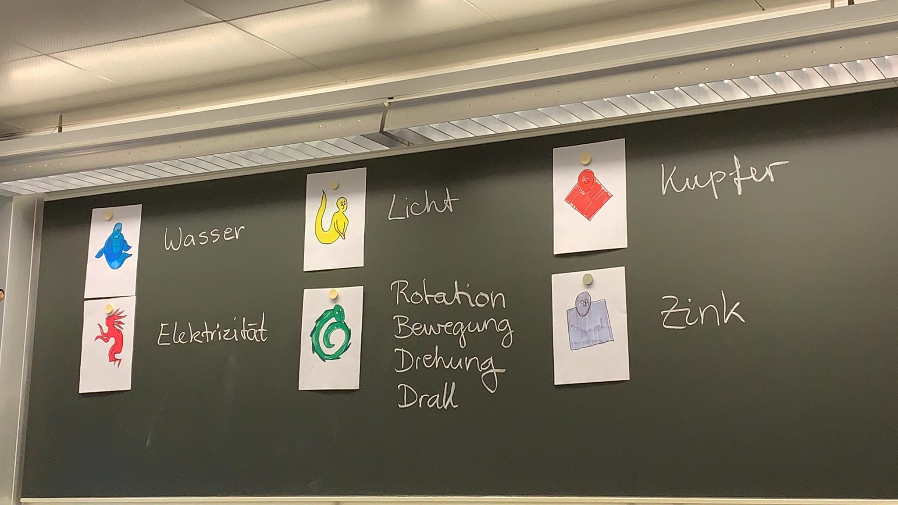

Zur Kartoffelbatterie

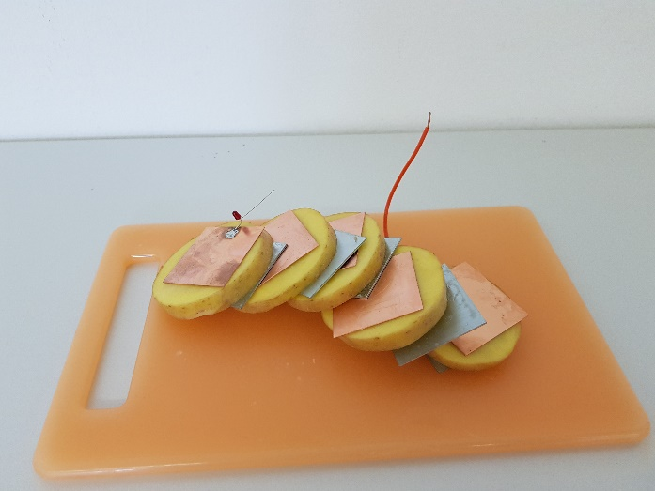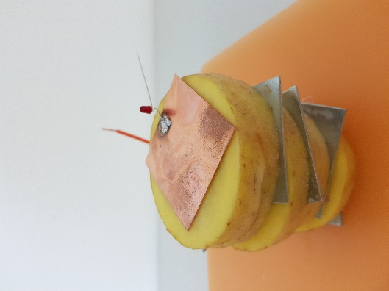

Aufbau
Die Kartoffelbatterie besteht aus Zinkplättchen, Kupferplättchen, Kartoffel, LED und Kupferdrähten. Wenn man alles richtig zusammenbaut, leuchtet die LED ganz schwach.

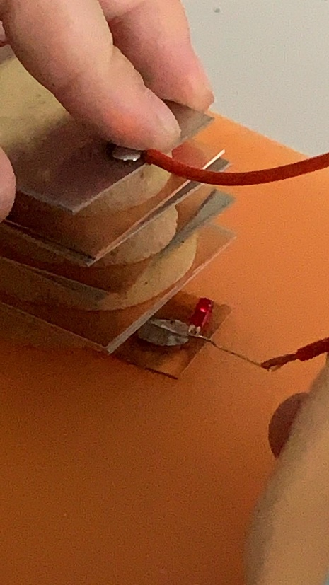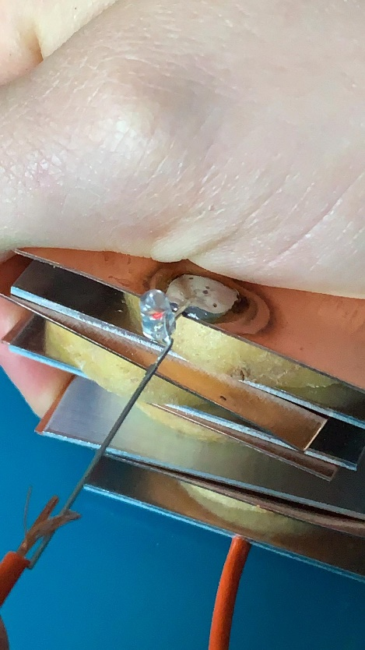

Funktionsweise
Zink, Kupfer und der Kartoffelsaft sind Energieträger (chemische Stoffe). Die Reaktion von Zink, Kupfer und Kartoffelsaft stellt Energie zur Verfügung. In einer Batterie wird die zur Verfügung gestellte Energie genutzt, um Elektrizität (elektrische Ladung) von einem niedrigeren zu einem höheren elektrischen Niveau zu pumpen und eine elektrische Spannung aufzubauen. Wenn Zink, Kupfer und der Kartoffelsaft reagieren, verschwinden diese. An ihrer Stelle erscheinen neue chemische Stoffe. Als Ergebnis der Reaktion wird die Elektrizität (elektrische Ladung) auf eine Spannung gepumpt.
Die SuS können mit Hilfe der Karten die Geister bestimmen, die in der Kartoffelbatterie vorkommen und bestimmen, welche Geister welche wecken:
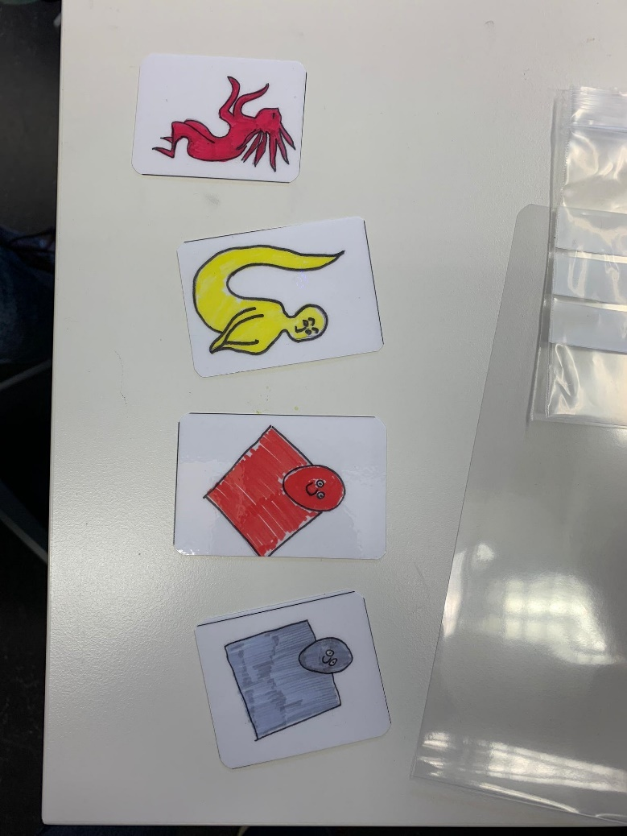

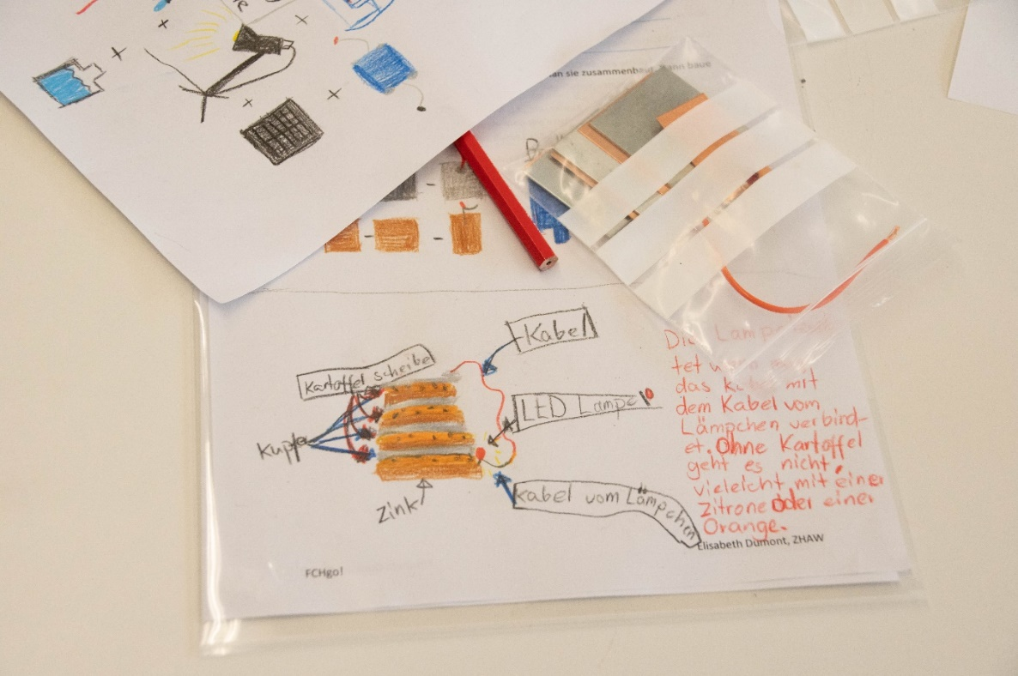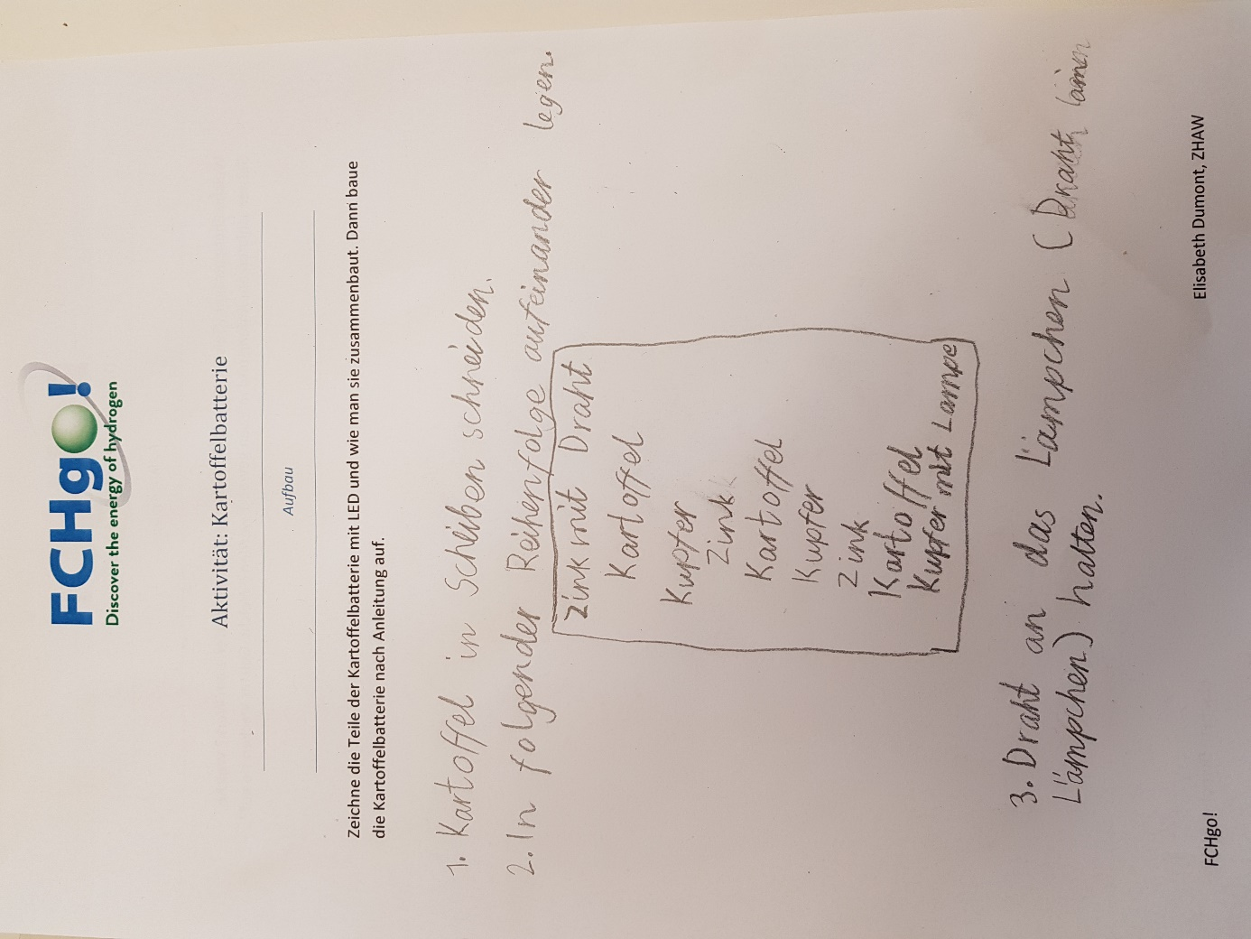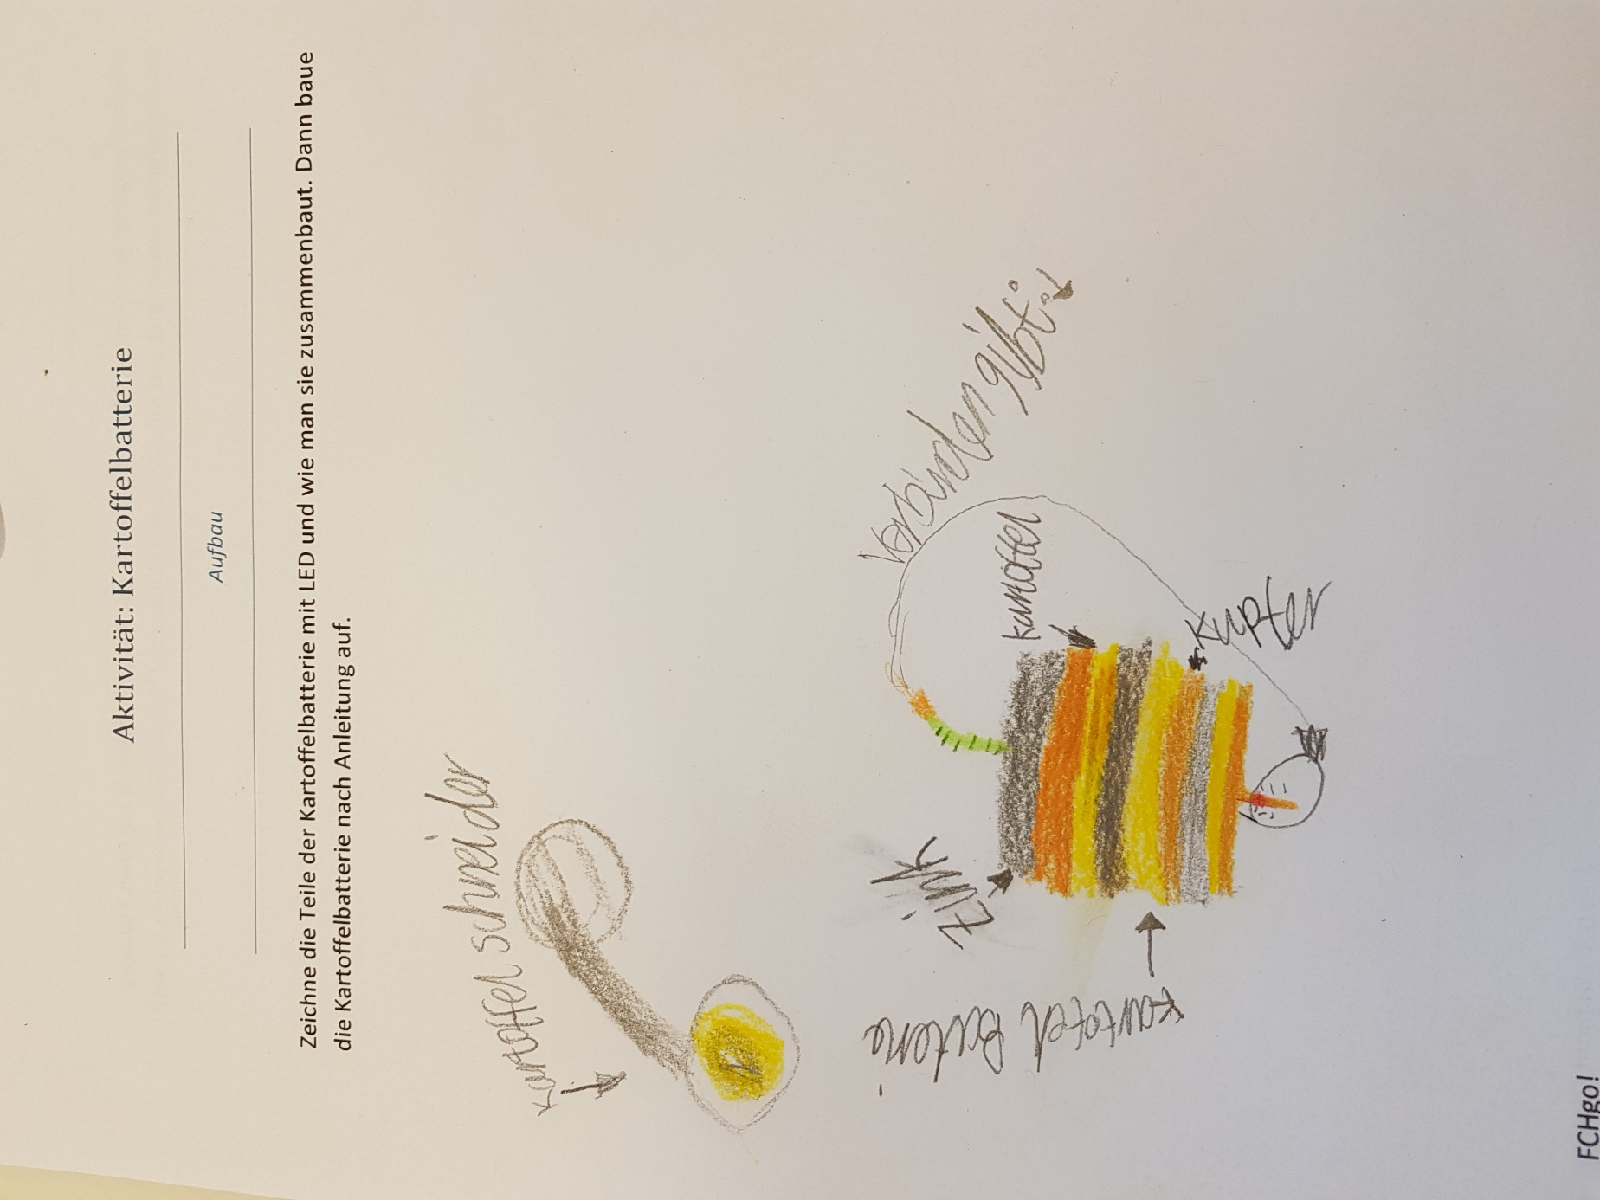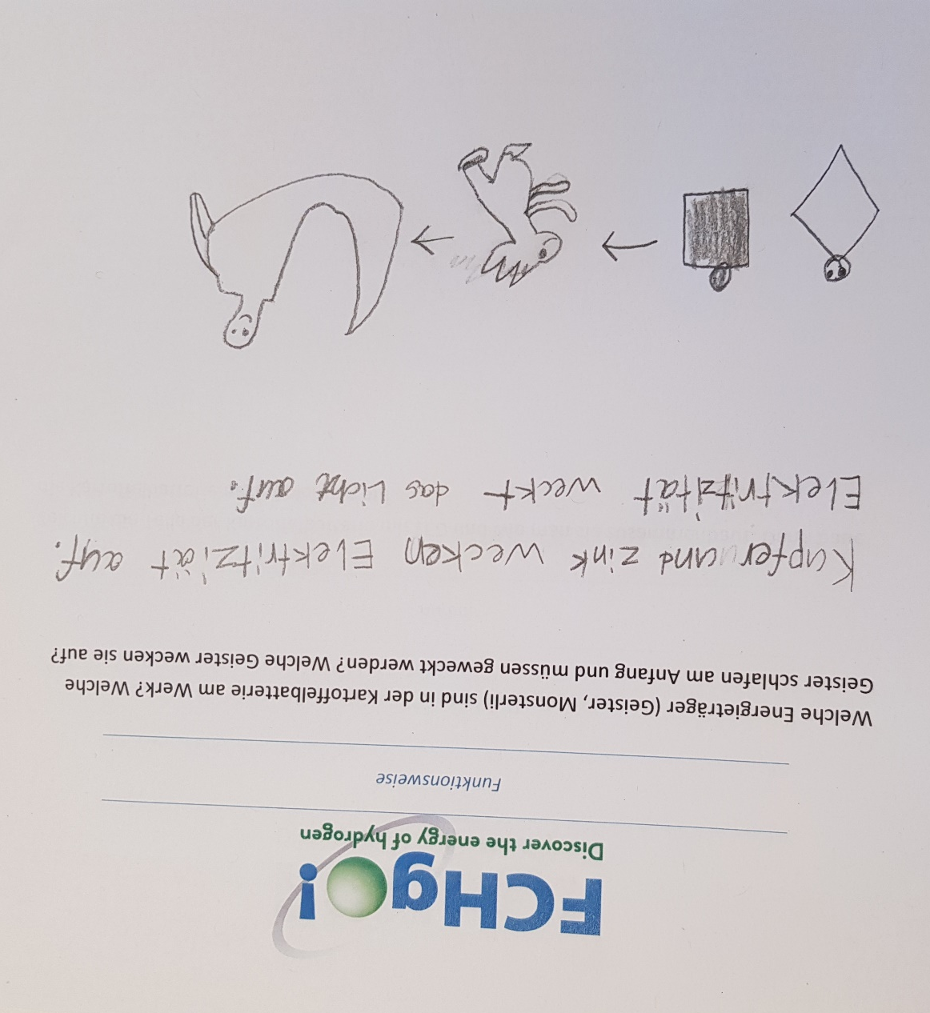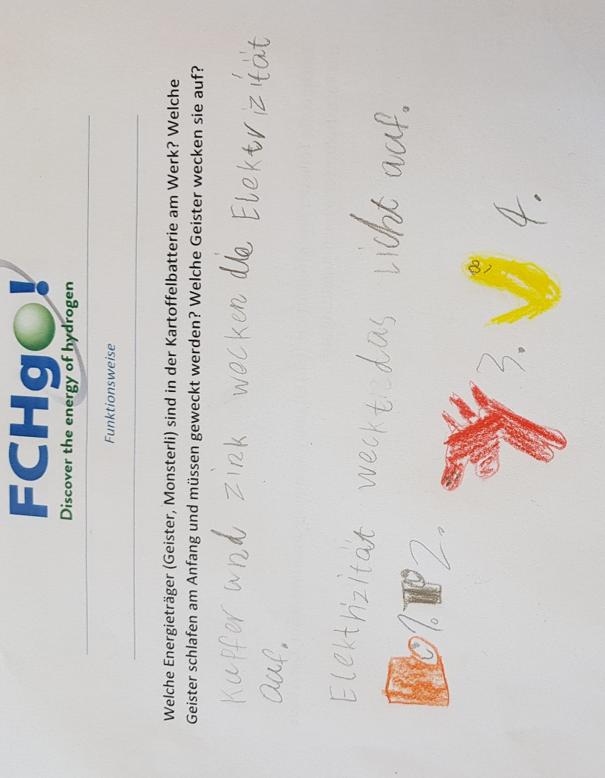

Zur Solarzelle

Aufbau
Der Solarzellenbausatz besteht aus einer Solarzelle, Kupferdrähten und einem Ventilator (Elektromotor mit Ventilator).

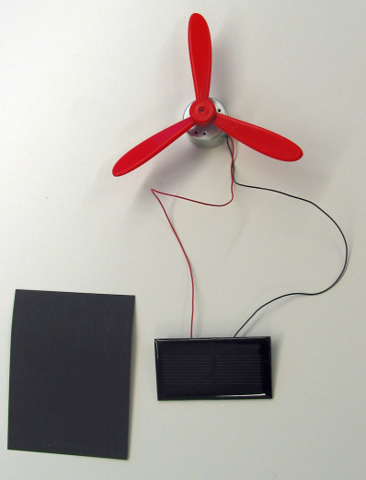

Funktionsweise
In einer Solarzelle sind Licht und Elektrizität als Energieträger am Werk. Sonnenlicht trägt viel Energie, die zur Verfügung gestellt wird, wenn das Licht auf Solarzellen (Photovoltaikzellen oder PV-Zellen) fällt und von diesen absorbiert wird. Das Licht verschwindet tatsächlich wie ein chemischer Stoff in der Reaktion, aber es lässt seine Energie zurück. Die zur Verfügung gestellte Energie wird genutzt, um positive und negative Elektrizität in den Zellen zu trennen und so eine elektrische Spannung aufzubauen. Die Ladung fliesst dann durch den Stromkreis und gibt im Ventilator seine Energie an die Bewegung ab. Auch Bewegung ist ein Energieträger. Der Ventilator fängt an zu rotieren.
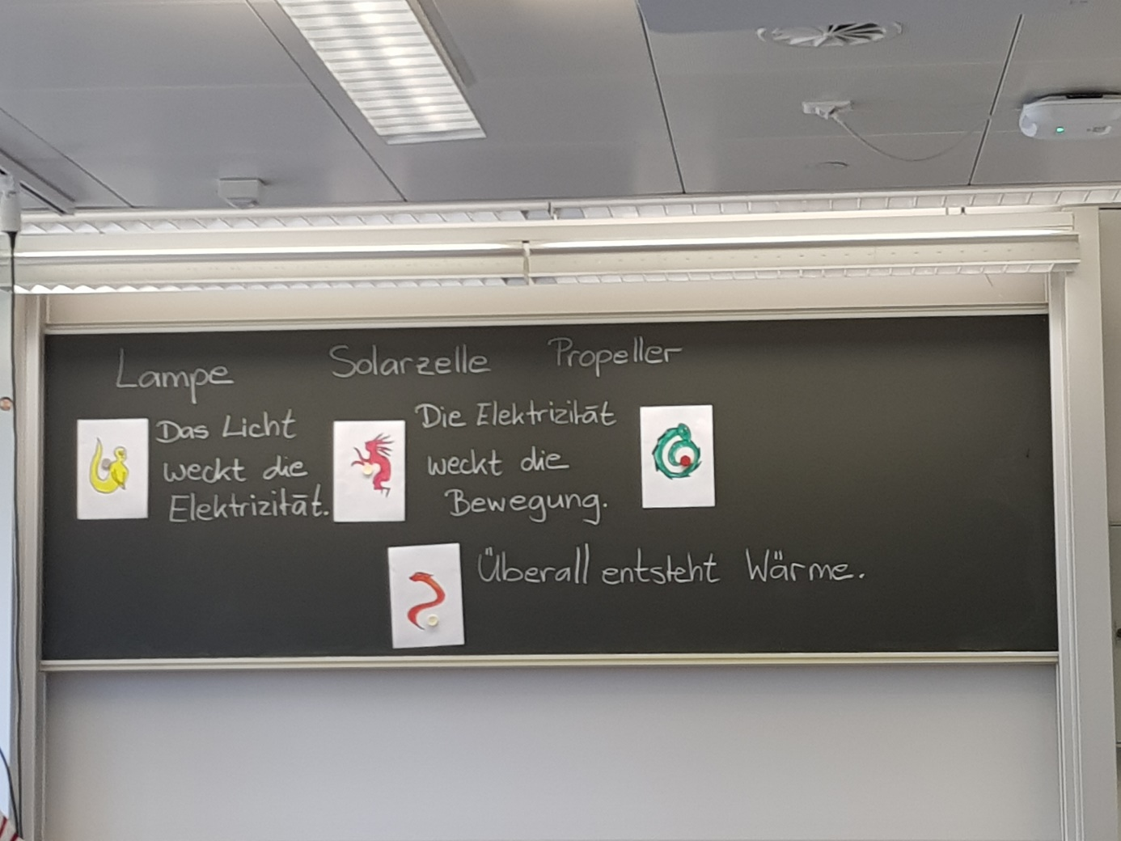
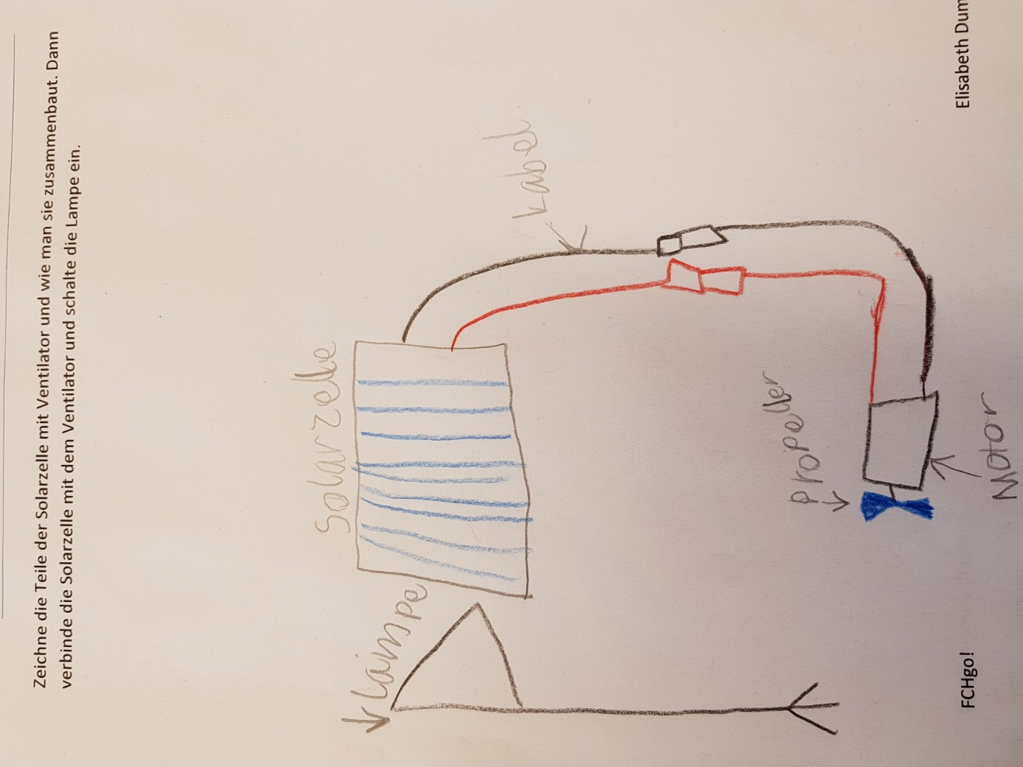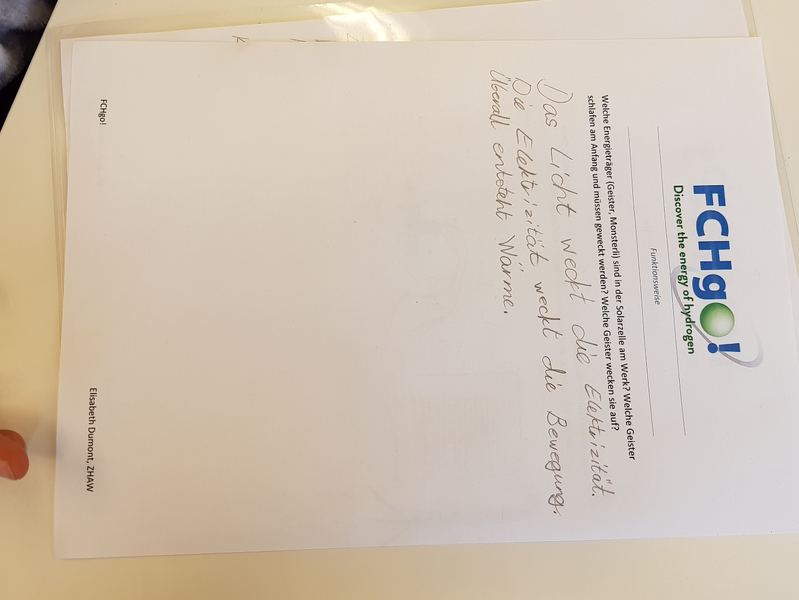

3)Zur Wasserstoffbrennstoffzelle

Aufbau

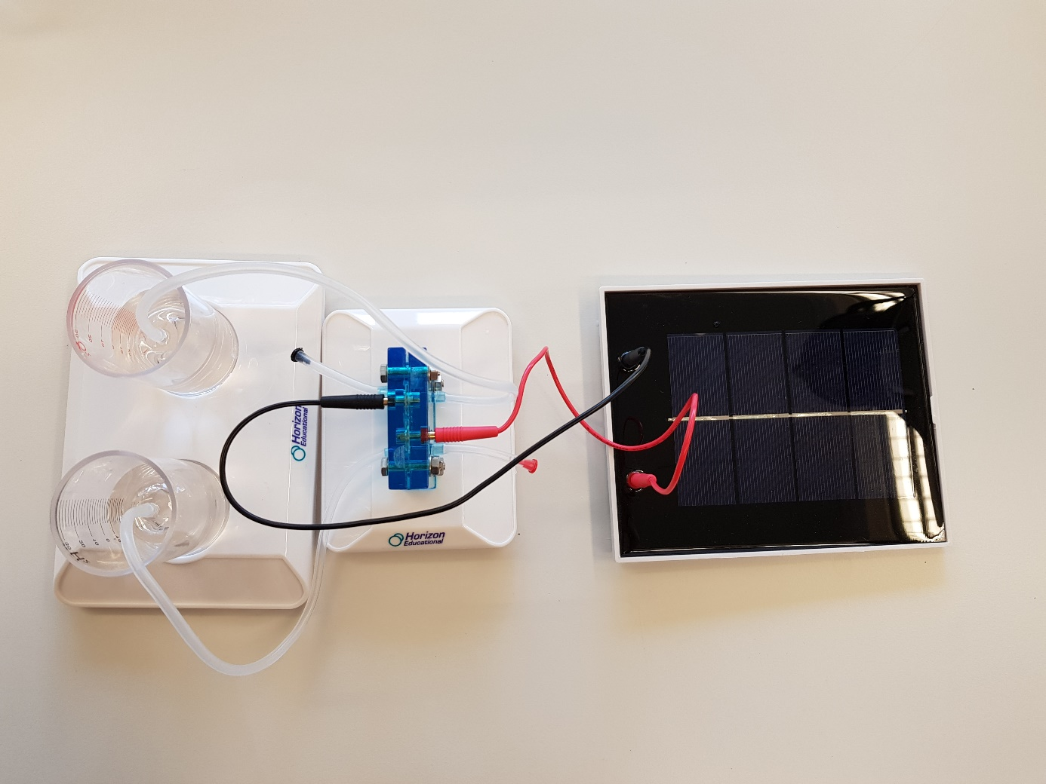
Die relevanten Bestandteile sind:
- Solarzelle
- Wasserstoffbrennstoffzelle (hier reversibel)
- Wasserstoff- und Sauerstofftanks
- Wassertank
- Elektromotor
- Ventilator
Die Wasserstoffbrennsstoffzelle ist über Schläuche mit dem Wassertank sowie mit Wasserstoff- und Sauerstofftanks verbunden. Die Wasserstoffzelle kann mit zwei elektrischen Kabeln an das Photovoltaik-Panel angeschlossen werden. Die

Wasserstoffbrennsstoffzelle kann auch mit zwei Kabeln an den Elektromotor und Ventilator angeschlossen werden.
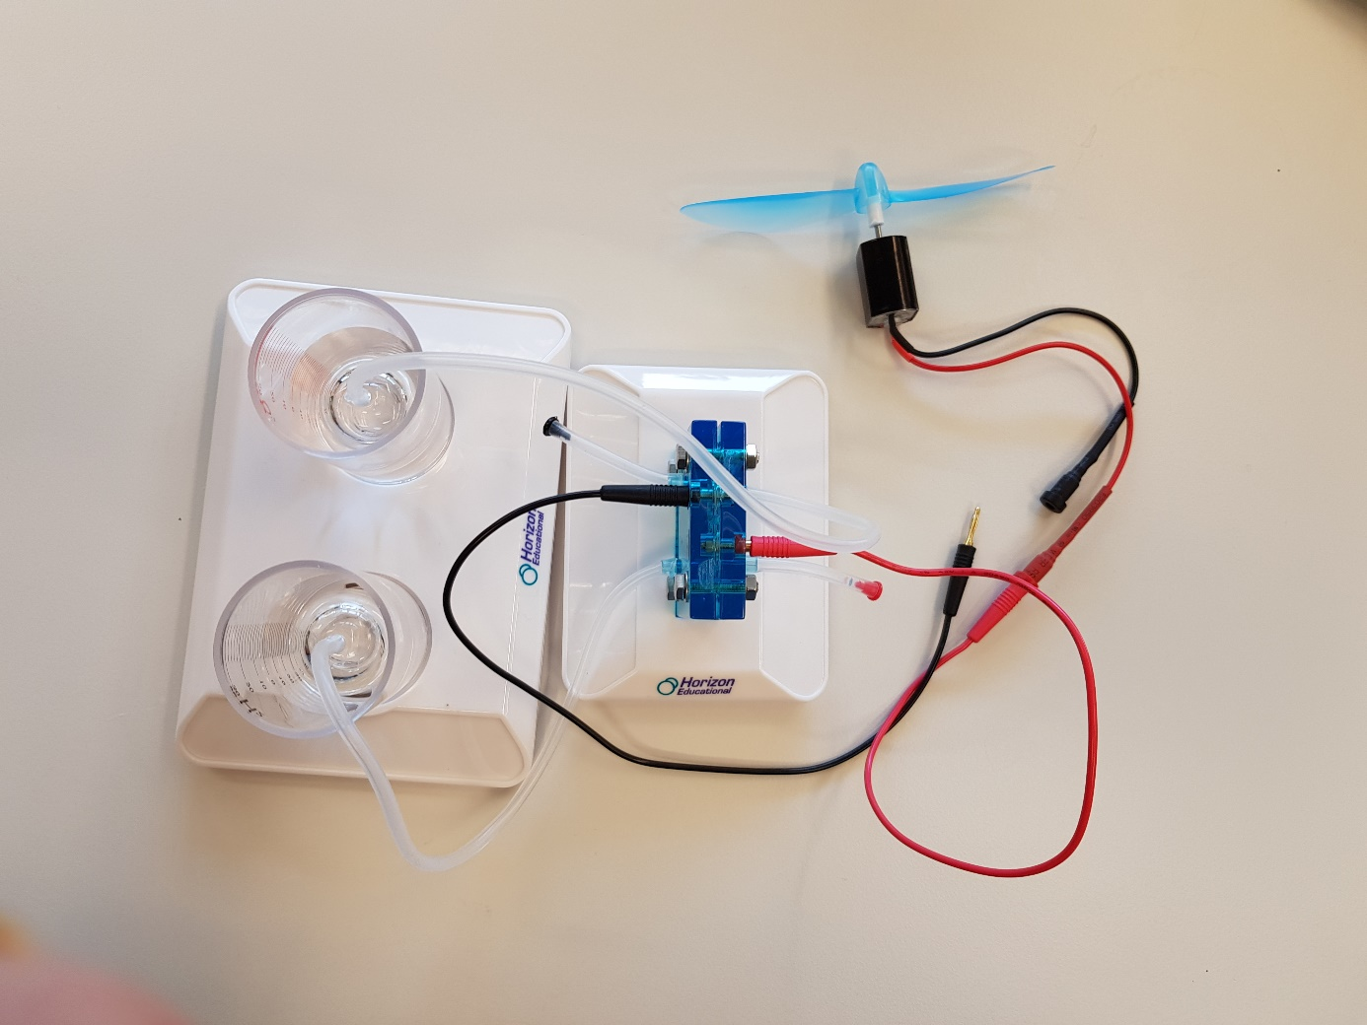

Funktionsweise
Das System kann auf zwei Arten analysiert werden: Laden und Entladen.

Im Zentrum befindet sich die Wasserstoffbrennsstoffzelle. Wenn sie vom Solarpanel gespeist wird, wird sie wie ein "chemischer Akkumulator" aufgeladen. Wasserstoff und Sauerstoff werden getrennt, die bei der Elektrolyse von Wasser anfallen. Wenn die Zelle an den Elektromotor angeschlossen ist, wird der "chemische Akkumulator" entladen (dh Wasserstoff und Sauerstoff werden wieder zusammengeführt) und es zirkuliert Elektrizität, die den Motor zum Laufen bringt, was wiederum den Ventilator bewegt.

Ladevorgang
Ein regeneratives Energiesystem für die FCH-Technologie beginnt typischerweise mit unserer Sonne. Wenn wir Strom für die Wasserstofferzeugung wünschen, ist ein direkter Weg Photovoltaik-Solarzellen, die dem Sonnenlicht ausgesetzt sind und eine elektrische Spannung aufbauen, die die folgenden Prozesse antreibt.
Der Mechanismus von Solarzellen mit Licht, Elektrizität und Wärme als Träger und Mittel funktioniert wie folgt. Sonnenlicht trägt viel Energie, die zur Verfügung gestellt wird, wenn das Licht auf Solarzellen (Photovoltaikzellen oder PV-Zellen) fällt und von diesen absorbiert wird. Das Licht verschwindet tatsächlich wie ein chemischer Stoff in der Reaktion, aber es lässt seine Energie zurück. Die zur Verfügung gestellte Energie wird genutzt, um positive und negative Elektrizität in den Zellen zu trennen und so eine elektrische Spannung aufzubauen. Wenn es erlaubt ist, fließt die Ladung durch einen Stromkreis, wie ihn eine Elektrolysezelle verbindet, in der aus Wasser Wasserstoff erzeugt wird, zu unserem PV-Kraftwerk.
Wir brauchen Wasserstoff, der aus Wasser gewonnen werden kann. Um Wasserstoff aus Wasser zu gewinnen, müssen wir die spontane Reaktion, die Wasser aus Wasserstoff und Sauerstoff erzeugt, in die entgegengesetzte Richtung lenken - dazu brauchen wir Energie, die durch Strom bereitgestellt wird. Der Prozess, der dies tut, wird Elektrolyse genannt.

Entladevorgang
Die Reaktion von Wasserstoff mit Sauerstoff, der Wasser produziert, stellt Energie zur Verfügung. In einer Brennstoffzelle wird die zur Verfügung gestellte Energie genutzt, um elektrische Ladung von einem niedrigeren zu einem höheren elektrischen Niveau zu pumpen und eine elektrische Spannung aufzubauen. Wenn Wasserstoffgas mit Sauerstoffgas reagiert, verschwinden die beiden Gase. An ihrer Stelle erscheint Wasser. Als Ergebnis der Reaktion wird die Ladung gepumpt.
Die chemische Spannung zwischen der Kombination von Wasserstoff und Sauerstoff auf der einen Seite und Wasser auf der anderen Seite ist so hoch, dass der Umkehr-schluss nicht erfolgt - Wasser zerfällt nicht spontan in Wasserstoff und Sauer-stoff. Um dies zu erreichen, können wir die Kraft der Elektrizität helfen lassen, indem wir Energie liefern.
